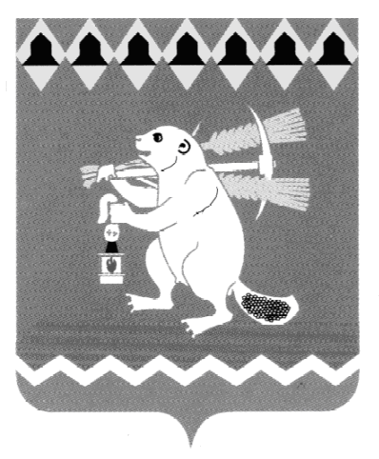
Администрация Артемовского городского округа
РАСПОРЯЖЕНИЕ

от 28.07.2020 № 124-РА

О внесении изменений в Положение об оплате труда работников, замещающих должности, не отнесенные к должностям муниципальной
службы, и осуществляющих техническое обеспечение деятельности
Администрации Артемовского городского округа

В целях упорядочения оплаты труда и повышения социальных гарантий лицам, замещающим должности, не отнесенные к должностям муниципальной службы и осуществляющих техническое обеспечение деятельности, а также отдельных профессий рабочих и младшего обслуживающего персонала Администрации Артемовского городского округа, в соответствии со статьей 134 Трудового кодекса Российской Федерации, руководствуясь статьями 30, 31 Устава Артемовского городского округа,
- Внести в Положение об оплате труда работников, замещающих должности, не отнесенные к должностям муниципальной службы, и осуществляющих техническое обеспечение деятельности Администрации Артемовского городского округа, утвержденное распоряжением Администрации Артемовского городского округа от 08.04.2016 № 125-РА, с изменениями, внесенными распоряжениями Администрации Артемовского городского округа от 30.01.2017 № 18-РА, от 28.09.2017 № 153-РА, от 30.11.2017 № 202-РА, от 15.08.2018 № 120-РА, от 25.09.2019 № 119-РА, от 09.10.2019 № 125-РА, (далее - Положение) следующее изменение:
  - в пункте 10 Положения таблицу изложить в следующей редакции:

п/п | Наименование должности | Размеры должностных окладов (в рублях)
1. | Заведующий отделом развития информационных технологий | 10 630
2. | Программист | 7 360
3. | Старший инспектор – заведующий административно-хозяйственной частью | 7 360
4. | Старший инспектор | 7 360
5. | Инспектор | 5 721
6. | Инженер-программист | 9 819
- Настоящее распоряжение распространяется на правоотношения, возникшие с 01.01.2020.
- Распоряжение опубликовать в газете «Артемовский рабочий», разместить на официальном сайте Артемовского городского округа в информационно-телекоммуникационной сети «Интернет».
- Контроль за исполнением распоряжения оставляю за собой.

Глава Артемовского городского округа А.В. Самочернов

